|  |  |  |
| --- | --- | --- |
|  | 年　　月　　日 |  |
| クラス　　　番号　　　名前 | **／50** |

**楽典 ミニドリル**

**Ｎｏ．10**

 　①～⑥の音名を日本語式表記（…）で答えなさい。（2点×6＝12点）

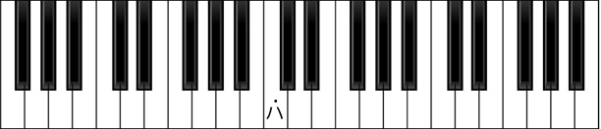

：

：

：

**⑤**

**⑥**

**④**

**③**

**②**

**①**

①（　 ろ ）　　　②嬰（ イ　 ）　　　　③（ ニ　）　　 　④変（ ホ 　）　　 　⑤（ ト ）　 ⑥嬰（ ロ ）

 　指定された音程になるように，次の音の下に全音符で記入しなさい。（2点×6＝12点）

①短６度　 ②短２度 ③完全４度　 ④長２度 ⑤減５度 ⑥長７度

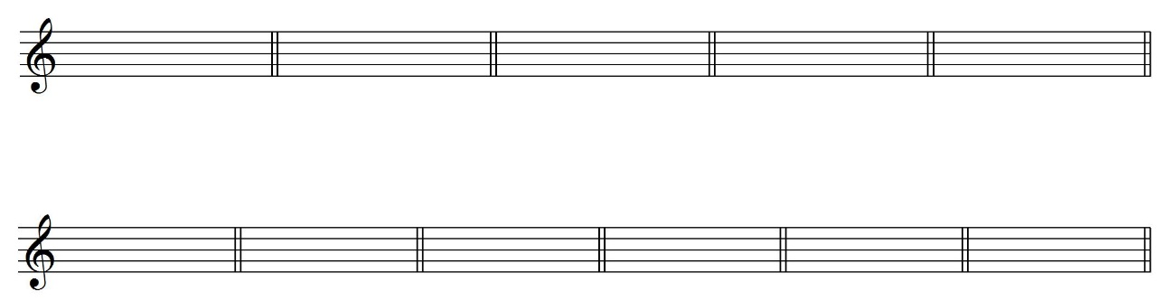

 空欄に当てはまる音符や休符を記入しなさい。（2点×4＝8点）

　　① 　　　＋ 　　　 　　＝（　　　　） ② 　　　－　　　　　＝（　　　　）

　　③  　　 ＋ 　　　　　　＝（　　　　） ④ 　　　－　　　　　 ＝（　　　　）

 次の音階の調を答えなさい。短調の場合は，その種類も答えなさい。（2点×3＝6点）

\\Ksknet06\01800音楽科\01830高音\WEBコンテンツ\素材元\編集済み\小節線_ダブル.png　　

①

（　　　　 　　ヘ長調　　　　　　）

\\Ksknet06\01800音楽科\01830高音\WEBコンテンツ\素材元\編集済み\小節線_ダブル.png\\Ksknet06\01800音楽科\01830高音\WEBコンテンツ\素材元\編集済み\小節線_ダブル.png　　

②

（　　　　ハ短調旋律的短音階 　　）

\\Ksknet06\01800音楽科\01830高音\WEBコンテンツ\素材元\編集済み\小節線_ダブル.png

③

（　　　　ト短調和声的短音階　　　）

 　書かれた音を根音として，指定された和音をつくりなさい。（2点×6＝12点）

 ①長七の和音　 ②短三和音 ③短七の和音　④長三和音 ⑤増三和音 ⑥減七の和音

